**Вот 4 техники газлайтинга, которые многие (сами того не сознавая) используют в общении с детьми:**

## Ложь.

Газлайтинг может проявляться между родителем и ребёнком, когда родитель лжёт ребёнку, пытаясь исказить его восприятие мира.

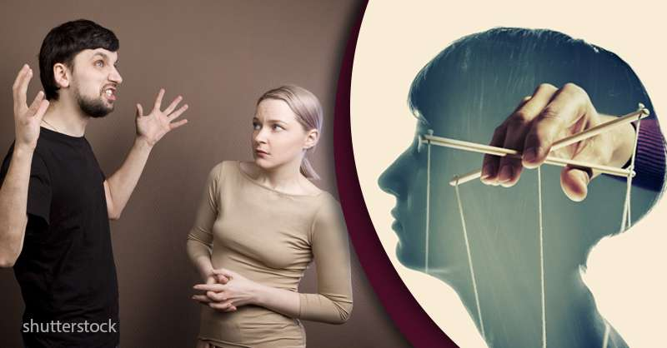 Лежит, скажем, перед вами тетрадь красногоцвета, а вам говорят, что она синяя. Один пришёл — сказал, второй тоже говорит «Подай-ка мне вот эту синюю тетрадь!». Что вы начнёте думать после этого? Что или они все сошли с ума, или у вас со зрением не в порядке, а, может, и с головой... Но ребёнок, особенно маленький, не в состоянии предположить, что его основа жизни — его родители — сошли с ума. **Он начинает сомневаться в своей оценке и в результате перестаёт верить себе вообще.**

Чтобы добиться цели истинная картина искажается и меняется на противоположную, насильно внушённую, тем самым **ребенку дается понятие: твой опыт – это неправда. Когда мы совершаем газлайтинг в отношении детей, они перестают доверять своим собственным оценкам. Они перестают слышать свою интуицию. Они теряют чувство безопасности и уверенности в себе.**

Теперь, чтобы как-то оценить явление или поступок, он будет ждать, пока это сделает кто-то другой, кто имеет над ним власть. Вот почему **газлайтинг на самом деле приносит больше вреда, чем пользы.**

К сожалению, в общении с детьми мы не всегда придерживаемся принципа – не обмани. Нам может казаться, что правда причинит боль ребенку. Именно поэтому мы принимаем решение оградить его от правды. Думаем, что, солгав, проявляем милосердие и защищаем. На самом деле ложь лишь искажает то, как ребенок воспринимает окружающую его реальность.

Домашний питомец вашего ребенка умер? Не говорите ему, что он сбежал. Лучше скажите правду, но будьте чуткими и сострадательными.

Необходимость быть честным с ребенком вовсе не предполагает, что вы должны лишить его воображения и радости. Малыш может продолжать верить в Деда Мороза или Зубную фею. Если ребенок начинает сомневаться и задает вопросы о воображаемых персонажах, значит пришло время сказать ему правду. Он уже достаточно взрослый для того, чтобы ее услышать.

## 2. Манипулирование тем, что ребенок любит.

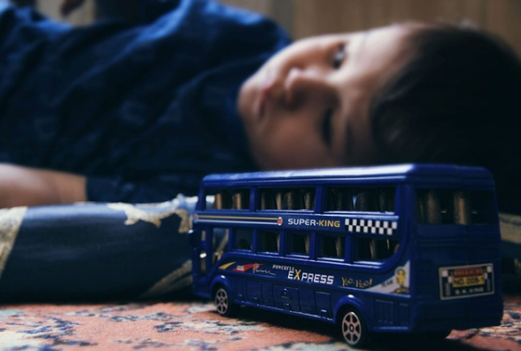Быть родителем тяжело. Дети постоянно нарушают правила. Это часть процесса их развития и приобретения знаний об окружающем мире. Ответственный родитель устанавливает такие правила и рамки, которые позволят ребенку в будущем стать взрослым, достойным уважения. Все зависит от того, как именно родитель устанавливает эти правила.

Иногда это делается посредством одной из тактик газлайтинга. Например, в качестве наказания родитель может отбирать любимые игрушки или запрещать ребенку играть в любимые игры. Может быть, вы этого не знаете, но это форма газлайтинга. Допустим, ваш ребенок сделал что-то неправильное. В качестве наказания вы забираете его любимую игрушку и говорите: «Ты получишь этого медвежонка обратно только после того, как наведешь порядок в своей комнате». Это психологическая манипуляция. Вы также можете сказать: «Я запрещаю тебе играть в эту игру до тех пор, пока ты не помоешь тарелки». Это тоже форма манипуляции.

Не делайте этого. Не отбирайте у ребенка его любимую игрушку и не запрещайте ему играть. Сформулируйте свои мысли иначе. Скажите что-то вроде: «Ты сможешь продолжить играть в эту игру после того, как помоешь тарелки. Если ты не помоешь тарелки, то тебе придется до конца недели выносить мусор. Выбирай». Понимаете, в чем разница? Вы не манипулируете ребенком, а даете ему право решать. Или он сделает то, что должен сделать, или он будет какое-то время выполнять другие обязанности по дому.

Избегая манипуляции, вы не прививаете ребенку мысль о том, что его любимые вещи и занятия могут быть использованы против него. Кроме того, так ваш ребенок научится мыслить критически. Он научится устанавливать причинно-следственную связь и анализировать возможные варианты действий.

## 3. Неуважительное отношение к эмоциям ребенка.

Вот типичные фразы, которые обычно говорят детям, чтобы показать, что их проблемы никого не волнуют:

«А как ты хотела?»

«В большой семье не щёлкай клювом»

«Это твои проблемы»

«Жизнь жестока»

«Кому сейчас легко?»

«Забей на это»

«Не выдумывай, чего нет»

«То, что ты хочешь, никогда не случится»

«Всем наплевать, так что не ори»

«Мне тоже не нравится, но я же молчу»

«Можешь не стараться, я тебя не слышу» и так далее.

Желая добра ребёнку, стремясь показать, что жизнь — жестокая штука, боязни того, что их ребенок вырастет избалованным, родители ведут себя холодно и подчёркнуто равнодушно. Они не проявляют **эмпатию**, то есть простое человеческое сочувствие. **Со**-чувствую — чувствую вместе с тобой, разделяю твою боль, часть её как бы беру на себя. Вместо этого, когда ребёнок упал и больно ударился, ему говорят: **«Тебе не больно!»** Когда он наелся и больше не хочет есть, ему говорят: **«Ты на самом деле**хочешь**, съешь ещё три ложки!»** — и так во всём. Когда мы говорим ребенку, что с ним все в порядке или что ему нужно срочно прекратить плакать, или что жизнь несправедлива, мы тем самым пытаемся не обращать внимание на его чувства.

Родители равнодушные, а ребёнок вырастет заботливым и сердобольным? — так не бывает. Стандартный взрослый цинизм типа «Мне никто не помогал, и я тоже не обязан» легко входит ребёнку в кровь, но позже всегда бьёт по родителям. Кроме того, попытка заставить ребёнка чувствовать и думать обратное, не то, что есть на самом деле, разрушает механизм верной оценки ситуации, заложенный в сознании каждого человека.

Дети очень эмоциональны.  Любой опыт для них – это нечто новое. Именно у родителей дети учатся, как реагировать на разные ситуации. Как родитель вы должны уметь адекватно реагировать на ту или иную ситуацию, произошедшую с ребенком. Вы должны заботиться о нем, но не буквально сдувать с него пылинки и бежать на помощь каждый раз, когда он плачет или чем-то расстроен.

Вы говорите ему, что плакать из-за царапины на колене – признак слабости? Это неправильно. По правде говоря, так вы только травмируете психику ребенка. Вы учите его игнорировать боль. Убеждаете, что он не имеет права выражать эмоции, когда ему больно.

Признайте произошедшее с ребенком и его эмоции. Скажите о том, что царапина скоро заживет. Как только это произойдет, колено больше не будет его тревожить. Скажите малышу, что в слезах нет ничего постыдного. Дайте ему время поплакать. Да, произошедшее причинило ему боль, и он выпустил ее наружу при помощи слез. Скажите ему, что это нормально, но на этом жизнь не заканчивается. Не игнорируйте эмоции ребенка и не пытайтесь представить их, как нечто ничего не значащее или запретное. Так вы только научите его подавлять эмоции и чувства. Лучше научите его правильно справляться с теми эмоциональными состояниями, которые он переживает.

Нужно научиться уважать и принимать в расчет эмоции ребёнка. Для этого вовсе не обязательно постоянно обращаться с ним, как с неженкой. Вы можете предоставить ребенку возможность быть самостоятельным в развитии и приобретении знаний.

Для слез всегда есть причина. Одна из этих причин - сброс лишнего напряжения из-за интенсивных событий. Падение, сломанная игрушка, не того цвета чашка, хотеть чего-то, что нельзя получить - для ребенка это очень интенсивные события. Когда мы читаем им нотации о том, что они эгоисты, грубые, "слишком много хотят", неблагодарные, плаксы или все драматизируют, мы лишь глубже загоняем их в ощущение, что с ними что-то не так.

Мы можем научить наших детей гибкости, эмпатии и сочувствию, демонстрируя это свои поведением. А самое главное, мы перестанем использовать газлайтинг по отношению к ним. Мы перестаем говорить им "замолчи". Мы перестанем говорить им, что они слишком остро на все реагируют, слишком чувствительные или плачут без причины. Быть может, мы и хотим сделать как лучше, но важно не намерение, а влияние наших действий на них.

Любое воспитание — это долговременная инвестиция, когда родители вкладывают в ребёнка всё лучшее, рассчитывая, что тот будет радовать их в будущем. Не лишайте ребёнка подлинного сочувствия и тогда на просьбу сходить за хлебом он никогда не ответит вам: «Это твои проблемы».

**Мы может остановить газлайтинг по отношению к детям, изменив взгляд на ситуацию.**

Вместо того, чтобы задавить эмоции, мы можем попытаться вывести их на поверхность и понять, что дети переживают. Вместо "с тобой все в порядке" мы можем спросить "с тобой всё в порядке?" Мы можем чаще проявлять сочувствие.

Мы проявляем его, когда говорим: "Я понимаю твои чувства. Я бы тоже самое чувствовал(а) на твоем месте." Признавать важность опыта другого очень сильный инструмент в демонстрации сочувствия.

Позволить ребенку плакать на вашем плече из-за какой-то «мелочи» может звучать контрпродуктивно, но дав ребенку свободу в выражении очень человеческих эмоций, мы и даем им возможность практиковать психически здоровую жизнь.

**4. Принуждение соглашаться с мнением родителей.**

Если взрослый человек в чем-то с вами не согласен, вы не можете в приказном порядке заставить его думать иначе. Почему же мы заставляем детей соглашаться с нашим мнением?

Отнеситесь ко всему этому иначе. Это ваша возможность больше узнать о том, о чем спрашивает ребенок, и помочь ему сформировать его собственное мнение относительно какого-либо вопроса. Принуждая ребенка к тому, чтобы он с вами согласился, вы лишаете его возможности принимать собственные решения. Вы не даете ему шанса сформировать свой взгляд на какие-то вещи и искажаете его восприятие окружающего.

Когда ребенок начинает задаваться вопросами или делает выбор, у него формируется уникальный взгляд на разные вещи. Лучше помочь ему в этом. Помочь, но ни в коем случае не давить на него. С вашей помощью ребёнок научится принимать правильные, мудрые решения. Не манипулируя и не принуждая, вы поможете ему стать достойным уважения взрослым со своим прекрасным взглядом на мир.

*Представьте себе ситуацию: в доме скандал, мама поругалась с папой, они громко кричат друг на друга, или папа кричал, а мама плакала, или они не кричали, но шипели друг на друга и говорили ужасные вещи, и мама снова плакала.*

*В комнату входит ребенок, он тревожен и обеспокоен тем, что услышал за дверью:*

*«*Что-то случилось?*» — спрашивает малыш.*

*«*Нет*», — отвечают родители и при этом оба трясутся от негативных чувств.*

*«*Но вы кричали?!*» — пытается прояснить ситуацию малыш.*

*«*Нет, тебе показалось!*»*

*— «*Но мама плачет?!*»*

*— «*Нет, все в порядке!*».*

*Малыш выходит за двери и начинает сомневаться в том, а действительно ли ссора происходила или ему показалось.*

*Или другой вариант: ребенок подходит с вопросом к родителю, с неудобным вопросом или тем, в котором родитель некомпетентен (но признать это сложно и болезненно).*

*«*Почему звезд так много на небе?*» или «*Откуда берутся дети?»*, или «*Почему люди ругаются?*», а в ответ вместо объяснения ребенок получает сухое: «*Ты странно себя ведешь. Ты не заболел? Что за вопросы?*».*

*При помощи таких манипуляций люди часто уходят от неудобных тем или дают себе возможность не говорить о том, о чем говорить не хотят. Но, вместо прямого и честного ответа, выбирают газлайтинг.*

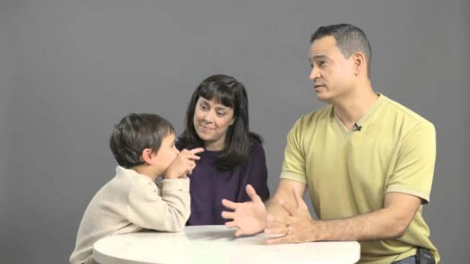Маленький человек растет, и в голове у него формируется мнение о том, что с ним что-то не так, он сомневается в себе, в своей адекватности, грамотности, способности видеть реальность. Если газлайтинг идет основным способом избегания родителями взрослой ответственности или же методом проявления «защиты ребенка от суровой действительности», в дальнейшем это приведет к укреплению запрета **не будь психически здоров**, и человек подтвердит родительскую программу о том, что он странный и он заболел.

### Что делать?

Менять свою реальность. Признавать свои родительские ошибки и разговаривать с ребенком честно. Даже если вы поругались с супругом, и ребенок стал тому свидетелем, не искажайте действительность, говорите честно: да, поругались, были не правы, не хотели тебя потревожить и нам жаль, что это случилось.

Учитесь отвечать на неудобные вопросы и/или признавать, что вы чего-то не знаете, что не хотите говорить на какую-то тему, однако понимаете, что для ребенка важно прояснить тот или иной вопрос, и попробуете найти здоровое решение для этого или найти человека, который сможет грамотно ответить на «неудобные вопросы».

Если вы хотите отложить разговор, учитесь указывать срок, на сколько он отложен, или признавать, что вы не будете об этом говорить и называйте честную причину, почему нет. Это даст возможность ребенку понять, что можно быть честным и ответственным, что можно чего-то не знать и что можно открыто говорить «нет».

## Почему газлайтинг работает? Тому есть достаточно много причин:

* Газлайтинг пользуется любой существующей неуверенностью в себе, любыми травмами из прошлого, которые могут заставить жертву чувствовать себя слишком «раненой» и «слабой» для того, чтобы ясно видеть действительность.
* Газлайтинг истощает внутренние ресурсы жертвы, он или она неспособны утвердиться в своих глазах, и в конечном счете они поддаются чувству беспомощности.
* Газлайтинг приводит к истощению у жертвы чувства собственной значимости и уверенности в том, как они интерпретируют мир.
* Газлайтинг создает комплексы и страхи, которые до этого никогда не существовали, заставляя жертву сосредоточиться на своих придуманных недостатках, а не на проступках обидчика.
* Газлайтинг заставляет жертву сомневаться, не являются ли они причиной всех проблем, вместо того чтобы считать поведение обидчика поводом для беспокойства.
* Газлайтинг настраивает жертву на неудачу независимо от того, что они делают; виновники будут недовольны, как бы сильно жертва ни пыталась им понравиться. Будет ли жертва тихой и послушной или агрессивной и напористой, она в любом случае будет наказана. Меняя правила игры, обидчик может за мгновение изменить свои требования.
* Газлайтинг отвлекает внимание от ужасающего психологического и физического насилия, отрицает его, рационализирует и минимизирует его последствия.
* Газлайтинг создает опасный ответный удар для жертв, решающихся рассказать правду, потому что каждый раз, когда они делают это, их встречает психологическое или даже физическое насилие, заставляющее их чувствовать себя все более и более униженными.

**Отец или мать отрицает свое жестокое обращение с ребенком. Нередко обвиняя его самого в случившемся. Родитель гневно утверждает: “Никто тебя не бил! Ты сам виноват! Довел отца – вот и получил!”**

Когда родитель оказывает физическое насилие над своим ребенком, он оставляет следы на теле ребенка и приводит к вспышкам гнева у ребенка, лишает его уверенности в себе и вселяет страх. Когда родитель подвергает своего ребенка сексуальному насилию, это разрушает возможность эмоциональной близости и здоровой сексуальности. Но когда родитель оказывает психическое насилие над ребенком, используя манипуляцию сознанием, ребенок начинает считать, что он ненормальный, сумасшедший. Это часто становится пророчеством, приносящим ущерб ребенку на всю жизнь.

**Газлайтинг часто служит для оправдания насилия по отношению к членам семьи.**

Видео по теме:

1. **«Газлайтинг. Как испортить жизнь своему ребёнку?»** Марк Бартон – психолог, телеведущий, ведущий тренингов по **психологии** взаимоотно-шений, подробно расскажет про такое психологическое насилие, как **газлайтинг**. <https://www.youtube.com/watch?v=z5Fljl9WfxI>

Литература по теме:

**1.** Робин Стен «Скрытые манипуляции для управления твоей жизнью. STOP газлайтинг». В книге известный психотерапевт доктор Робин Стерн показывает, как работает газлайтинг, как вам точно понять, какие отношения нужно сохранять, а от каких пора избавиться, и как защитить свою жизнь, чтобы вы никогда больше не чувствовали себя униженными.

# elena-lucenko-gazlajting-kak-predat-lyubov**Стефани Саркис «Газлайтинг. Как распознать эмоциональное насилие и вырваться на свободу из токсичных отношений»** Американский психолог, доктор наук Стефани Саркис в своей книге о газлайтинге рассматривает конкретные сценарии: газлайтинг в отношениях, на работе, в семье и в сообществах.

# Елена Луценко «Газлайтинг. Как предать любовь» Вскрыв программу насилия в своем уме, автор делится методами выявления семейного газлайтинга и способами борьбы с ним через работу с западными и восточными практиками осознанности.